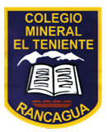UNIDAD TECNICO PEDAGOGICO 2020 –APRENDIENDO EN LINEA MINERAL

CORREO INSTITUCIONAL DOCENTE: marcela.banda@colegio-mineralelteniente.cl

**Evaluación Formativa**: Posteriormente en el material de apoyo, guía y PPT nos encontramos con información sobre la Honestidad, ¡recordemos que aprendiste del valor de la Honestidad!

Asignatura: Religión.

NOMBRE DEL ESTUDIANTE: ______________________________________________________

CURSO: 2° básico LETRA_____ FECHA: ____________

O.A: Identificar que la Honestidad es un valor que nos hace crecer en la amistad, nos ayuda a ser más dignos como personas y da confianza a los demás.

1.- Escribe 2 mensaje en tu cuaderno sobre la Honradez, para que las practiquemos en el mundo:

**1° Mensaje** 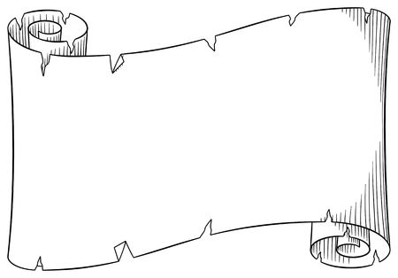

2° Mensaje 